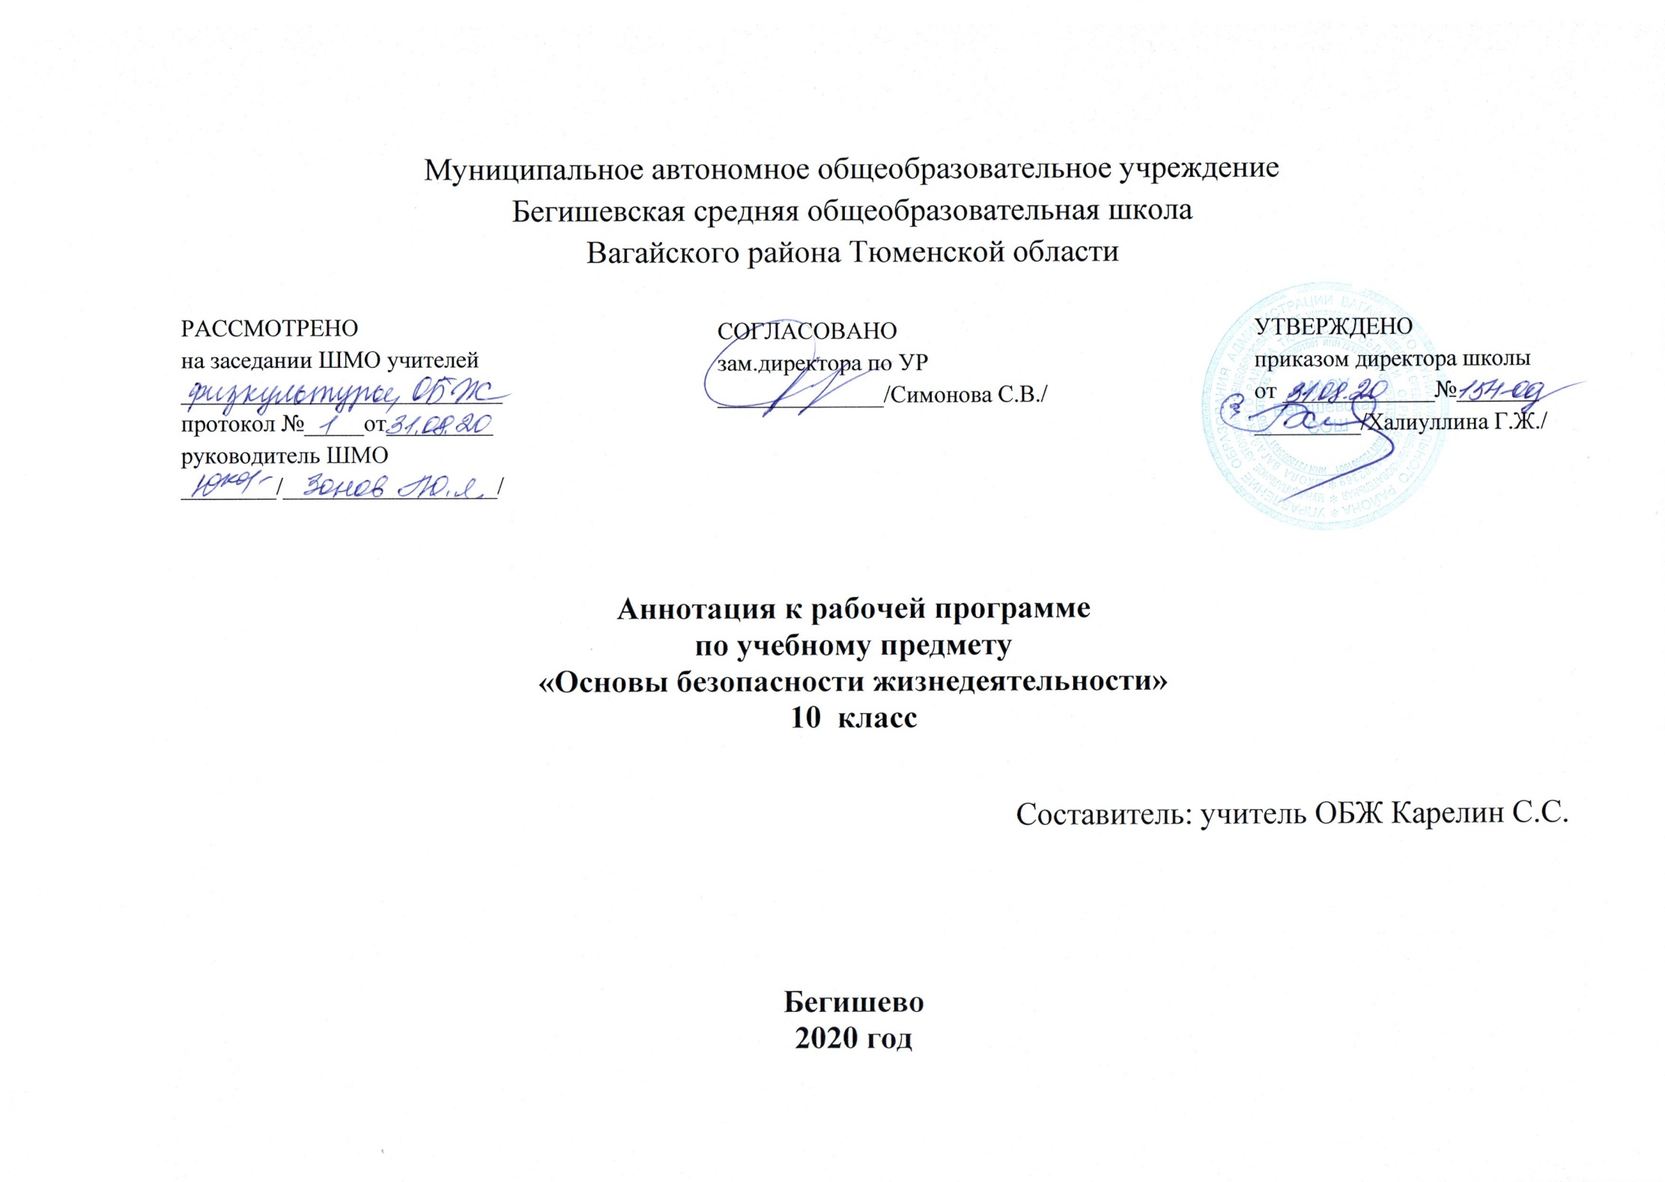Нормативно-правовые документы, на основании которых разработана рабочая программа:

- Закон РФ «Об образовании в Российской Федерации» от 29 декабря 2012 года № 273- ФЗ;
- Порядок организации и осуществления образовательной деятельности по основным общеобразовательным программам - образовательным программам начального общего, основного, общего и среднего общего образования (утвержден приказом Минобрнауки России от 30.08.2013 № 1015;
- Приказ Минобразования РФ от 17 мая 2012 г. № 1089 "Об утверждении федерального государственного образовательного стандарта среднего общего образования";
- Устав МАОУ Бегишевская СОШ;
- Программа «Основы безопасности жизнедеятельности» М.П. Фролов, В.П. Шолох, М.В. Юрьева, Б.И. Мишин, под общей редакцией Ю.Л. Воробьева. - Москва: АСТ: Астрель, 2014.
- Учебный план МАОУ Бегишевской СОШ на 2020 – 2021 учебный год.

УМК:
10 класс | Основы безопасности жизнедеятельности» для учащихся 10 класса общеобразовательных учреждений/ М.П. Фролов, В.П. Шолох, В.М. Юрьева ,Б.И. Мишин ; под ред. Ю.Л. Воробьёва. – М.: АСТ: Астрель, 2015 г.

Количество часов, отводимое на изучение предмета:
В 10 классе 1 час в неделю (34 часа в год);

Изучение основ безопасности жизнедеятельности на базовом уровне среднего (полного) общего образования направлено на достижение следующих целей:
- освоение знаний о безопасном поведении человека в опасных и чрезвычайных ситуациях природного, техногенного и социального характера; здоровье и здоровом образе жизни; государственной системе защиты населения от опасных и чрезвычайных ситуаций; об обязанностях граждан по защите государства;
- воспитание ценностного отношения к человеческой жизни и здоровью; чувства уважения к героическому наследию России и ее государственной символике; патриотизма и долга по защите Отечества;
- развитие черт личности, необходимых для безопасного поведения в чрезвычайных ситуациях и при прохождении военной службы; бдительности по предотвращению актов терроризма; потребности в соблюдении здорового образа жизни;
- овладение умениями оценивать ситуации, опасные для жизни и здоровья; действовать в чрезвычайных ситуациях; использовать средства индивидуальной и коллективной защиты; оказывать первую медицинскую помощь пострадавшим.

Периодичность и формы текущего контроля и промежуточной аттестации.
Формы текущего контроля:
- тестирование;
- устный опрос;
- домашняя работа;
Формы промежуточной аттестации:
- Контрольная работа
- Тестирование

10 класс
Вид работы | По теме
I четверть
Контрольное тестирование | Опасные и чрезвычайные ситуации и безопасность человека
II четверть
Контрольное тестирование | Средства индивидуальной защиты
III четверть
Контрольная работа | Гражданская оборона – составная часть обороноспособности страны
Тестовая работа | Опасные и чрезвычайные ситуации и правила безопасного поведения
IV четверть
Контрольная работа | Здоровый образ жизни
Итого: | 5

